Приложение № 2 към чл. 6

Наредбата за условията и реда за извършване на оценка на въздействието върху околната среда (Наредба за ОВОС)

(Изм. - ДВ, бр. 3 от 2006 г., изм. и доп. - ДВ, бр. 3 от 2011 г., изм. и доп. - ДВ, бр. 12 от 2016 г., в сила от 12.02.2016 г., изм. - ДВ, бр. 3 от 2018 г., изм. - ДВ, бр. 31 от 2019 г., в сила от 12.04.2019 г.)

Информация за преценяване на необходимостта от ОВОС-2364-16/29.01.2025 г., за следното ИП:

Промяна в параметрите, при които е издадено Решение за преценяване на необходимостта от ОВОС № ПВ-29-ПР/2022 година за инвестиционно предложение „Разширение на Регионално депо за неопасни отпадъци (РДНО) Карлово, чрез изграждане на нова клетка 6 за депониране на твърди битови отпадъци(ТБО), изпълнена в зоната между първа и трета клетка и надграждане на клетки 1,2,3,4 и 5“, с местоположение ПИ №№ 36498.37.79, 36498.37.80, гр. Карлово, общ. Карлово, обл. Пловдив

I. Информация за контакт с възложителя:
1. Име, постоянен адрес, търговско наименование и седалище: Община Карлово
2. Пълен пощенски адрес: ул."Петко Събев" №1 Карлово 4300 България

II. Резюме на инвестиционното предложение:
1. Характеристики на инвестиционното предложение:
а) размер, засегната площ, параметри, мащабност, обем, производителност, обхват, оформление на инвестиционното предложение в неговата цялост;
Настоящото инвестиционно предложение представлява изменение на параметри на процедирано инвестиционно предложение в хода на изготвяне на работните проекти за реализацията му.
За промяната в параметрите на ИП е уведомен компетентният орган на основание чл. 93, ал. 7 от Закона за опазване на околната среда с писмо вх. № ОВОС-2364-9/18.11.2024 година. В отговор на уведомяване са получени указания от РИОСВ-Пловдив за внасяне на уведомление за ИП от община Карлово. С писмо изх. № ОВОС-2364-16/29.01.2025 година Директорът на РИОСВ-Пловдив определя като приложима процедура съгласно Закона за опазване на околната среда – преценяване на необходимостта от извършване на ОВОС.
Съгласно издадено Решение за преценяване на необходимостта от ОВОС № ПВ-29-ПР/2022 година допълният обем, който може да бъде осигурен при надграждане на клетки 1,2,3,4 и 5 за неопасни отпадъци и изграждане на клетка 6 за неопасни отпадъци, е както следва:
Допълнително предвиденият обем, който може да се осигури при надграждане съчетано с изграждане на новата клетка е:
- За клетки 1 и 2 ~ 47 500 м³;
- За клетка 6 ~ 105 000м³;
- За клетки 3,4 и 5 ~ 98 000 м³.
След изготвяне на инвестиционните проекти се променят параметрите за съществуващите клетки за неопасни отпадъци както следва:
- За клетки 1 и 2 ~ 73 500 м³;
- За клетка 6 ~ 105 000м³;
- За клетки 3,4 и 5 ~ 102 700 м³.
Промяната в параметрите за клетки 1 и 2, и клетки 3, 4 и 5 се налага поради факта, че предходната процедура за ИП е проведена паралелно с разработване на инвестиционните проекти и преди окончателното изготвяне на част Геодезическа, фаза Работен проект.
След приключване на геодезическото заснемане и обработка на измерванията е изготвен Ситуационен план на РДНО-Карлово, след което е изготвена вертикалната планировка, съобразена със съществуващото положение. В резултат на това е установено, че подадената информация за допълнително предвидения обем, който може да се осигури при надграждане на съществуващите клетки (1,2,3,4,5) не е коректно изчислена. Изчисленията след приключване на работната фаза се различават от предварително изготвените както следва:
- за клетки 1 и 2 – възможният допълнителен обем е с 26 000 куб.м. повече;
- за клетки 3, 4 и 5 – с 4 700 куб.м.
Обхватът на инвестиционната инициатива е за разширение свързано с надграждане на клетки 1, 2, 3, 4 и 5 както и обособяване на клетка 6. Същата е предвидено да се изпълни в границите на депото и по-конкретно в зоната между клетки 1 и 3 (съгласно приложения картен материал).
Размерът на засегната площ също се променя:
- За надграждане на клетки 1 и 2 – 21 757 м²;
- За надграждане на клетки 3, 4 и 5 – 26 189 м²;
- За нова клетка 6 – 12 128 м².
Общата засегната площ спрямо същата, посочена в Решение № ПВ-29-ПР/2022 година, се увеличава с 8 201 кв.м.
Параметрите на техническото решение също се променят спрямо издаденото Решение за ПНОВОС, като допълнителни съоръжения се предвиждат:
- Променя се дължината на дренажния колектор за инфилтрат – дренажен клон DN400 с дължина 130,0 m и централен клон с дължина 358 м – намалява с 392 метра спрямо заявената;
- нов долен изолационен екран за клетка 6 с параметри съгласно Наредба 6 – запазва се спрямо Решение по ПНОВОС;
- допълнителна (резервна) помпа за оросяване в съществуващия южен ретензионен резервоар– запазва се спрямо Решение по ПНОВОС;
- мониторингова система от 8 броя контролни репери, 2 броя опорни пункта, 5 броя нови газови кладенци и 2 броя нови пиезометри– запазва се спрямо Решение по ПНОВОС.
- Рехабилитация на вътрешноплощадкови експлоатационни пътища с обща дължина L=1390 m– запазва се спрямо Решение по ПНОВОС;
Засегната площ е изцяло в границите на следните два имота:
- Поземлен имот 36498.37.79, област Пловдив, община Карлово, гр. Карлово, м. СТАРА РЕКА, вид собств. Общинска публична, вид територия Земеделска, категория 6, НТП Депо за битови отпадъци (сметище), площ 59393 кв. м, стар номер 037079, Заповед за одобрение на КККР № РД-18-52/16.11.2011 г. на Изпълнителния директор на АГКК;
- Поземлен имот 36498.37.80, област Пловдив, община Карлово, гр. Карлово, м. СТАРА РЕКА, вид собств. Общинска публична, вид територия Земеделска, категория 6, НТП Депо за битови отпадъци (сметище), площ 61614 кв. м, стар номер 037080, Заповед за одобрение на КККР № РД-18-52/16.11.2011 г. на Изпълнителния директор на АГКК.
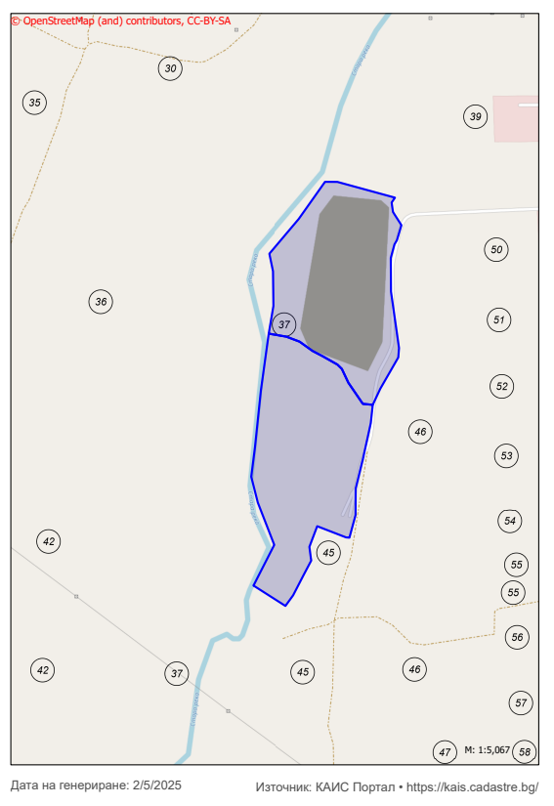
Фигура 1 Извадка от АГКК с имотните граници на предложението
Видно от предоставените данни е, че промяната в параметрите на ИП не усвоява нови терени, разполага се в терени с предназначение идентично с проектното и не се налагат допълнителни дейности в кадастъра или използване на земеделски земи или други ненарушени терени.
В таблицата по-долу е представен капацитета на инсталацията, след преизчисляване на оссигурените допълнителни обеми от надграждане на съществуващите клетки за неопасни отпадъци и изграждане на нова клетка № 6 за неопасни отпадъци.
Таблица №1. Капацитет на инсталацията
№ | Инсталация | Позиция на дейността,  Приложение 4 от ЗООС | Максимален  капацитет, [t/24h] | Максимален  капацитет,  [t]
1. | Регионално депо за неопасни отпадъци за общините Карлово, Калояново, Хисаря и Сопот, включващо:  - клетка № 1;  - клетка № 2;  - клетка № 3;  - клетка № 4;  - клетка № 5;  - клетка № 6 –нова | 5.4 | 96,15 | 803 436 t

б) взаимовръзка и кумулиране с други съществуващи и/или одобрени инвестиционни предложения;
Настоящото предложение е обвързано с издаване на разрешение за строеж и изменение на комплексното разрешително за депото. Няма връзка с други предложения, тъй като обслужващата инфраструктура (пътища, огради, кантар, контролен пункт и др.) за изградени и функционират към момента.

в) използване на природни ресурси по време на строителството и експлоатацията на земните недра, почвите, водите и на биологичното разнообразие;
Не се предвижда експлоатацията на земните недра, почвите, водите и на биологичното разнообразие.
Природните ресурси за реализация на проекта са свързани с доставка на част от материалите за долния изолиращ екран, а именно земни маси, скални маси и вода за технически нужди.

г) генериране на отпадъци - видове, количества и начин на третиране, и отпадъчни води;
По време на СМР строителната организация ще генерира отпадъци, за които е предвидено да се събират разделно в контейнери, разположени на строително-ситуационната площадка. Същите ще бъдат извозвани до площадка за депониране от Строителя.
Съгласно част ПУСО на работен проект за обект „Разширение на РДНО-Карлово, чрез изграждане на нова клетка 6 за депониране на ТБО, изпълнена в зоната между първа и трета клетка и надграждане на клетки 1, 2, 3, 4, и 5“ при строителството на новата клетка 6 се очаква да се образуват следните отпадъци:
Таблица №2. Строителни отпадъци, образувани по време на строителството на нова клетка № 6 и надграждане на клетки №№ 1,2 3,4 и 5
Отпадък | Код | Количество  [t/y]
смесени отпадъци от строителство и събаряне, различни от упоменатите в 17 09 01, 17 09 02 и 17 09 03 | 17 09 04 | 60
Не съществува необходимост от временно съхраняване на отпадъци извън площадката им на депониране.
Планираните промени в работата на Инсталацията не водят до промяна във вида на образуваните отпадъци по време на експлоатация на обекта, нито на начина им на третиране. Запазват се кодовете и наименованията на образуваните отпадъци, описани в Таблици 11.4 и 11.5 към Условие 11.1.1 на КР №347-Н0/2008, както и количеството на всеки образуван отпадък [t/y].
Планираните промени не са свързани с необходимост от предварителна промяна/издаване на други разрешителни, разрешения, лицензи и др. по околна среда вкл. на дружества, различни от оператора.
Отпадъците, образувани при работата на инсталацията, се събират разделно по начин, не възпрепятстващ последващото им третиране. Опасните отпадъци задължително се съхраняват в закрити помещения.
Пряко от инсталацията, попадаща в обхвата на Приложение №4 на ЗООС, не се образуват отпадъци. С действащото комплексно разрешително за обекта не са указани норми за ефективност при образуването на отпадъци.
За всички образувани отпадъци в обекта са утвърдени работни листи в Националната информационна система за отпадъците - НИСО.

д) замърсяване и вредно въздействие; дискомфорт на околната среда;
Шумовите емисии ще бъдат в приетите норми за пределно допустимите нива и ще се ограничават до 70 dB.
За предпазване от прахови емисии по време на СМР ще се извършва регулярно оросяване с мобилна водоноска, а камионите с инертни материали ще бъдат с покривала.
Проектните материали предвидени за влагане в строежа при изпълнение на общинското депо в гр. Карлово са съгласно действащата норматвина база в сферата на управление на отпадъците, околната среда и опазването на водите и въздуха. В тази връзка при реализация на проекта няма да се създадат условия за генериране на допълнителни замърсители или дискомфорт на околната среда. Образуваните отпадъци от строителна и производствената дейност на площадката няма да се различават по вид (код и наименование) и няма да превишават количествата, разрешени с условията на комплексното разрешително. Ще се представят записи за всеки отпадък.
Ще се извършва собствен периодичен мониторинг (СПМ) на емисиите на вредни вещества в отпадъчните газове, изпускани от изходите на газовите кладенци. Пробовземането и анализите се извършват от акредитирана лаборатория.

е) риск от големи аварии и/или бедствия, които са свързани с инвестиционното предложение;
Няма риск от големи аварии или бедствия свързани с инвестиционното прелдожение. Инвестиционното предложение не налага използване на опасни химични вещества и смеси. Не се промяна вида на образуваните и съхранявани опасни отпадъци в обекта, както и с ИП не се предвижда приемане на опасни отпадъци.
Запазва се заключението в изготвения доклад по приложение № 1 към Наредбата за предотвратяване на големи аварии и ограничаване на последствията от тях - Обектът не се класифицира като обект с нисък или висок рисков потенциал.

ж) рисковете за човешкото здраве поради неблагоприятно въздействие върху факторите на жизнената среда по смисъла на § 1, т. 12 от допълнителните разпоредби на Закона за здравето.
Съгласно § 1, т. 12 от допълнителните разпоредби на Закона за здравето "Факторите на жизнената среда" са:
а) води, предназначени за питейно-битови нужди;
б) води, предназначени за къпане;
в) минерални води, предназначени за пиене или за използване за профилактични, лечебни или за хигиенни нужди;
г) шум и вибрации в жилищни, обществени сгради и урбанизирани територии;
д) йонизиращи лъчения в жилищните, производствените и обществените сгради;
е) нейонизиращи лъчения в жилищните, производствените, обществените сгради и урбанизираните територии;
ж) химични фактори и биологични агенти в обектите с обществено предназначение;
з) курортни ресурси;
и) въздух.

Всички дейности по време на СМР ще са съобразени с действащите норми, а строителните процеси са свързани основно със земни работи изпълнявани по конвенционален способ.
При последваща експлоатация не се очаква неблагоприятно въздействие върху факторите на жизнената среда по смисъла на § 1, т. 12 от допълнителните разпоредби на Закона за здравето, тъй като инвестиционната инициатива няма да промени, а само ще удължи, съществуващите към момента влияния върху факторите на средата при функциониращото регионално депо.

2. Местоположение на площадката, включително необходима площ за временни дейности по време на строителството.
“Регионално депо за неопасни отпадъци за общините Карлово, Калояново, Хисаря и Сопот е изградено върху площ от 121,007 дка в границите на имоти с идентификатори 36498.37.80 (61 614 кв.м.) и 36498.37.79 (59 393 кв.м.) по КК и КР на гр. Карлово. На север, на изток и на юг – с пасища и земеделски земи, отделени посредством полски път, на запад – с р. Стара река.
За Клетки 1, 2 и 6 /частично/ - Поземлен имот 36498.37.80, област Пловдив, община Карлово, гр. Карлово, м. СТАРА РЕКА, вид собств. Общинска публична, вид територия Земеделска, категория 6, НТП Депо за битови отпадъци (сметище), площ 61614 кв. м
За клетки 3 и 6/частично/ Поземлен имот 36498.37.79, област Пловдив, община Карлово, гр. Карлово, м. СТАРА РЕКА, вид собств. Общинска публична, вид територия Земеделска, категория 6, НТП Депо за битови отпадъци (сметище), площ 59393 кв. м,
- географски координати : B - 42°37'9.03" и L - 24°48'32.61
- собственост: собственост на Община Карлово

3. Описание на основните процеси (по проспектни данни), капацитет, включително на съоръженията, в които се очаква да са налични опасни вещества от приложение № 3 към ЗООС.
“Регионално депо за неопасни отпадъци за общините Карлово, Калояново, Хисаря и Сопот е изградено върху площ от 121,007 дка в границите на имоти с идентификатори 36498.37.80 (61 614 кв.м.) и 36498.37.79 (59 393 кв.м.) по КК и КР на гр. Карлово. На север, на изток и на юг – с пасища и земеделски земи, отделени посредством полски път, на запад – с р. Стара река.
Географски координати на условен геометричен център на производствената площадка: 42°37'9.03"С, 24°48'32.61"И.
На територията на депото са изградени 5 броя клетки (клетка І, ІІ, ІІІ, IV и V) за неопасни отпадъци, в които е предвидено да се депонират съвместно битови и производствени отпадъци, които нямат опасни свойства.
Депонирането на отпадъците се извършва на работни хоризонти с височина 2 метра от които, 1,80 м депонирани и уплътнени отпадъци. Отпадъците се разстилат с булдозер на пластове, след което се уплътняват и запръстяват с 0,20 м пръст. Външните постоянни откоси се оформят с наклон 1:3.
Отпадъците се депонират насипно в клетки, с обща площ 118, 936 дка, съответно първа клетка - 32,16 дка; втора клетка - 27,54 дка; трета клетка - 16,72 дка; четвърта клетка - 16,36 дка; пета клетка - 15,68 дка.
Депото представлява комплекс от геотехнически съоръжения, включващ: подходен път, стопански двор, в който са построени: стопанско – административна сграда, КПП и автокантар – 50 т, склад за неидентифицирани отпадъци, дезинфекционен трап, автомивка, навес – гараж, утаител, склад за гориво – смазочни материали, склад за стоманобетонни панели; пет броя клетки с оградни диги; дренажна система за инфилтрата; охранителен канал; съоръжения за събиране, отвеждане и третиране на отпадъчните води; газоотвеждаща система; ограда; лесозащитен пояс; рекултивация на повърхността на депото; система за мониторинг на подземните и повърхностни води, и топографията на депото.
Планираното разширение на РДНО-Карлово включва:
- изграждане на нова клетка № 6 за депониране на ТБО, изпълнена в зоната между първа и трета клетка;
- надграждане на клетки №№ 1, 2, 3, 4 и 5;
- изграждане на допълнителни съоръжения: нов колектор за инфилтрат, нов долен изолационен екран за клетка № 6, допълнителна (резервна) помпа за оросяване в съществуващия южен ретензионен резервоар;
- мониторингова система от 8 броя контролни репери, 2 броя опорни пункта, 5 броя нови газови кладенци и 2 броя пиезометри;
- рехабилитация на вътрешноплошадкови експлоатационни пътища;
Допълнително предвиденият обем, който може да се осигури при надграждане, съчетано с изграждането на новата клетка е:
- за клетки №№ 1 и 2 около 47500 м³;
- за клетки №№ 3, 4 и 5 около 98 000 м³;
- за нова клетка № 6 около 105 000 м³.
Капацитет на инсталацията
Основната дейност на инсталацията е обезвреждане посредством депониране (операция с код D5) на битови, строителни, производствени и опасни отпадъци.
Капацитетът на инсталацията по Условие 4.1. след реализиране на промяната е определен както следва:
Таблица №3 Капацитет на инсталацията след реализация на планираните промени
№ | Наименование на инсталацията | Позиция на дейността, съгласно Приложение №4 към ЗООС | Описание на дейността | Максимален капацитет,  [t/24 h] | Максимален капацитет,  [t]
1. | Регионално депо за неопасни за общините Карлово, Калояново, Хисаря и Сопот, включващо:  - клетка № 1;  - клетка № 2;  - клетка № 3;  - клетка № 4;  - клетка № 5;  - клетка № 6 –нова | 5.4. | Депониране на неопасни отпадъци | 96,15 | 803 436 t
Граници и площ на площадката на Регионално депо – Карлово
“Регионално депо за неопасни отпадъци за общините Карлово, Калояново, Хисаря и Сопот е изградено върху площ от 121,007 дка в границите на имоти с идентификатори 36498.37.80 (61 614 кв.м.) и 36498.37.79 (59 393 кв.м.) по КК и КР на гр. Карлово.
Планираните промени не водят до промяна в общата площ, която заема инсталацията.
Дейности с отпадъци, които се осъществяват на територията на площадката
На площадката се извършват дейности по:
- обезвреждане на битови, строителни, производствени и опасни отпадъци (съдържащи азбест), приети на територията на площадката или образувани при производствената й дейност (операция D5 – Специално изградени депа - депониране в специално проектирани депа);
- оползотворяване на отпадъци чрез изграждането на газови кладенци, покриващи слоеве, временни пътища за достъп и рампи, и системата за повърхностно покритие (подравняване и запръстяване на отделните пластове натрупани отпадъци);
- оползотворяване на отпадъци чрез използването им при рекултивация на Регионално депо – Карлово;
- предварително съхраняване на отпадъци – получени при работата на инсталацията (до депонирането им на територията на площадката или до предаването им на лица, притежаващи съответни разрешителни за тази дейност).
Необходима механизация за реализация на дейността
Дейностите по експлоатация на депото (разриване, уплътняване, запръстяване, оросяване и др.) се извършват със следните машини:
- булдозер;
- компактор;
- челен товарач;
- товарен автомобил.
Изградена довеждаща инфраструктура до площадката
До площадката има съществуващ асфалтов път.
Външни водоснабдителни и канализационни връзки
Вода за питейно-битови нужди
Водоснабдяването на площадката с вода за питейно-битови нужди се осъществява от селищната водоснабдителна система. Съгласно действащото комплексно разрешително за инсталацията не са нормирани количествата вода, използвани за питейно битови нужди. Месечното количество използвана питейна вода е до 30 куб. м. и се използва само за битови нужди на работещия на депото персонал.
Вода за противопожарни нужди – 5 l/s в съответствие с ПСТН, е осигурена от външното захранване на депото.
Вода за производствени нужди
В проекта на обекта е предвидено миене на контейнери с машина за миене на контейнери. След изграждане и въвеждане в експлоатация на сепариращата инсталация в общината на територията на депото постъпва само предварително третиран битов отпадък. По тази причина не се налага измиване на контейнери, съответно не се използва свежа вода за тези цели.
На територията на площадката не се използва вода за производствени нужди. За оросяване на тялото на депото се използва инфилтрата от клетките за неопасни отпадъци, събиран в ретензионни басейни.
Електроснабдяване
На територията на обекта е изграден трафопост, откъдето се осъществява ел. захранване на Главно разпределително табло. Електромер за измерване на количеството консумирана ел. енергия е предвиден и монтиран при трафопоста.
Изградени сгради и съоръжения на територията на Регионално депо – Карлово
Ограда
За осигуряване на необходимата физическа защита на обекта е изградена ограда мрежест тип. Оградата е изградена с един входно-изходен пункт, на който се предвиждат отделни врати за транспортните средства и пешеходците.
Охранителна канавка
Охранителната канавка е разположена между оградата и регулационната линия на депото; предназначението й е да предпази площадката от дъждовния отток, формиран върху територията извън депото, както и да отвежда чистите дъждовни води от депото. Канавката е бетонна, с трапецовидно напречно сечение.
Експлоатационни пътища
Пътищата и площадките са проектирани така, че да осигуряват достъп на транспортни средства до всички сгради и съоръжения на територията на депото.
Основният път от стопанския двор осигурява връзката между външния път и обходния експлоатационен път, обслужващ клетките.
Обиколният експлоатационен път осигурява достъпа на транспортните средства до клетките. За осигуряване достъп на сметовозните машини до работните участъци в клетките са изградени временни рампи и площадки за маневриране. За булдозерът и компакторът са предвидени самостоятелни пътища.
КПП и административна сграда
Сградата е разположена непосредствено до входа на стопанския двор. В нея са предвидени помещения за КПП, управител на депо и стая за персонала.
Електронна везна (Кантар)
За осигуряване контрол върху количеството отпадъци, постъпващи на територията на площадката, непосредствено преди входа на стопанския двор е монтирана автоматична електронна везна.
Стопански сгради - склад за гориво – смазочни материали и склад за стоманобетонни панели
В тези сгради се разполагат общ склад за материали, кът за безопасност, хигиена на труда и пожарна безопасност. Не се съхраняват смазочни материали и горива.
Навес
Навесът е в близост до клетките за отпадъци с оглед осигуряване най-кратък път на техниката до гаража.
Автомивка
Автомивката представлява открита стоманобетонова площадка и е предвидена за измиване на колелата на сметовозните коли на изход от площадката на стопанския двор. Отпадъчните води, формирани от измиването на колелата на сметовозните автомобили, се отвеждат към локално пречиствателно съоръжение – утаител и след утаяване се използват за оросяване на тялото на депото.
Утаител
Съоръжението представлява стоманобетонова вана, състояща се от отделни камери с различни размери и дълбочина, изпълнена със сулфатоустойчив бетон. В утаителят се събират отпадъчните води от мивката за измиване на автомобили и от дезинфекционния трап, както и битово-фекалните води от площадката.
Дренажна система
За отвеждане на инфилтриралите през депонираните в клетките за неопасни отпадъци атмосферни води във всяка клетка е изградена дренажна система. Същата е изпълнена от високоякостни перфорирани тръби, положени на дъното на клетката върху изолационния екран. Направлението на дренажните тръби е определено с оглед максимално улавяне на инфилтрата. Предвидени са ревизионни шахти за контрол на дренажната система.
Помпени шахти за инфилтрирали води
Дренажната система от клетката улавя и отвежда инфилтриралите води в помпена шахта, разположена в най-ниската част на всяка клетка. В нея е монтирана киселиноустойчива потопяема помпа, която отвежда водите в канализация за инфилтрирали води, която се зауства в ретензионен басейн.
Газоотвеждащи кладенци
Изграждат се в клетките, в които е предвидено да се депонират неопасни отпадъци. Изграждането им започва след полагане на първия пласт отпадъци по дъното на клетката и продължава успоредно с експлоатацията й. Газоотвеждащите кладенци имат за цел отвеждане на получения при анаеробното разграждане биогаз (сметищен газ) от тялото на депото. Броят и местоположението на кладенците се определя от нормативните изисквания на Наредба №6 от 27 август 2013 г. за условията и изискванията за изграждане и експлоатация на депа и на други съоръжения и инсталации за оползотворяване и обезвреждане на отпадъци, която изисква разстоянието между вертикалните газоотвеждащи кладенци да бъде от 50 до 100 м.
Газоизгаряща инсталация за биогаз
Газовите емисии, образувани при анаеробните процеси на биоразграждане на отпадъците, депонирани в клетките за неопасни отпадъци, ще се улавят и отвеждат извън тялото на депото до инсталация за изгаряне. Отвеждането на газовите емисии до инсталацията за изгаряне на биогаз ще се извършва посредством изградена газоотвеждаща система, състояща се от хоризонтални и вертикални газоотвеждащи тръби. Биогазът ще се изгаря в топлоизолирана високотемпературна горелка (горивна камера). Инсталацията за високотемпературно изгаряне на биогаза не е изградена към датата на подаване на заявлението.
Мониторингови кладенци за подземни води
Изградени са мониторингови кладенци около зоната за депониране на отпадъци; посредством кладенците се осъществява периодичен контрол върху качеството на подземните води.

ТЕХНОЛОГИЯ НА ЕКСПЛОАТАЦИЯ НА ДЕПОТО
Описание на технологията на третиране на отпадъците на територията на площадката
Технологията за експлоатация на съоръжението включва:
А) Прием на отпадъците;
Б) Транспортиране на отпадъците;
В) Разтоварване и контрол на отпадъците;
Г) Пресоване на отпадъците;
Д) Ежедневно и междинно покритие;
Е) Изграждане на вертикални газоотвеждащи кладенци;
Ж) Временно покритие и Система за повърхностно покритие;
З) Управление на инфилтрата; Управление на отпадъчните води; Управление на сметищните газове;
И) Мониторинг и контрол.
Приемане на отпадъци, предназначени за депониране
Приемане / отказ за приемане на отпадъци
Операторът на депото ще организира приемането на отпадъците по начин, който позволява да откаже приемането на отпадъците ако доставящите страни доставят неприемливи отпадъци или многократно нарушават условията за приемане на отпадъци.
На територията на Регионално депо – Карлово не се разрешава извършване на операция по обезвреждане, обозначена с код D5 (специално проектирани депа) на:
- течни отпадъци;
- експлозивни, корозивни, оксидиращи, леснозапалими или запалими;
- инфекциозни отпадъци (болнични и други клинични отпадъци от хуманното и ветеринарното здравеопазване;
- излезли от употреба гуми;
- отпадъци, които не удовлетворяват критериите за приемане на отпадъци на депа съгласно приложение №1 на Наредба №6 от 27.08.2013 г.
Доставчик на отпадъци, който напуска инсталацията
За отпадъците, които съответстват на изискванията за прием на отпадъци, и са били разтоварени на територията на депото, водачът на превозното средство получава потвърждение за доставката (кантарна бележка). В кантарната бележка се отразяват данни за вида и количество (в тонове) на депонираните отпадъци; за притежателя на отпадъка; номера на транспортното средство и датата на приемане на отпадъка.
Отпадъци съгласно КР, подлежащи на обезвреждане чрез депониране
На територията на площадката се приемат само отпадъци, разрешени за приемане съгласно условията на действащото комплексно разрешително, придружени с цялата необходима и придружаваща отпадъците документация.
На територията на площадката на РД – Карлово се разрешава извършване на операция по обезвреждане, обозначена с код D 5 (специално проектирани депа) на отпадъци с код и наименование, описани в КР №347-Н0/2008 и при спазване на изискванията, посочени в КР.
Претегляне и регистриране на отпадъците
Всички входящи и изходящи превозни средства, транспортиращи отпадъци, преминават през електронна везна, претеглят се и се регистрират. Данните от процедурата по претеглянето (включително данните за отхвърлените отпадъци и отпадъците, транспортирани извън депото) се записва в база данни.
Отказ за приемане на отпадъци
Операторът може да откаже приемането на отпадъци на територията на депото в случай, че:
- отпадъците не са придружени от необходимата документация;
- отпадъците не отговарят на критериите за приемане на депа;
- има съмнение относно идентичността на документите и вида на приетите отпадъци;
- по време на разтоварването на отпадъците на определено от оператора място се установи, че приетите отпадъци не съответстват на вида на отпадъците, посочен в документацията;
- комплексното разрешително не му дава право съответен вид отпадък да бъде приеман за обезвреждане;
- отпадъците са предмет на трансграничен внос и др.
Когато се констатира, че отпадъците не могат да бъдат приети за депониране (не съответстват на видовете отпадъци, допустими за депониране и/или не е извършено или в достатъчна степен предварително третиране на отпадъците и/или отпадъците съдържат опасни компоненти и др.), тогава приемът на отпадъци ще бъде отказан. Ако отпадъците все още се намират в превозното средство, извършило доставката, водачът на ПП ще бъде задължен да върне отпадъците на притежателят им. Притежателят на отпадъците може да извърши предварителна обработка (например сортиране) с цел да приведе отпадъците в съответствие с нормативните изисквания и условията на КР. В случай, че отпадъците вече са разтоварени в клетката, но все още не са компактирани и запръстени, отпадъците се натоварват обратно в транспортно средства и се връщат на притежателя на отпадъците, за негова сметка.
В случай, че натоварването на отпадъците обратно в транспортното средство е невъзможно (например при доставяне на отпадъците в закрити камиони или специализирани сметосъбиращи автомобили) тогава отпадъците се натоварват в открит макси-контейнер или друго подходящо превозно средство и се връщат на притежателя на отпадъците, за негова сметка.
Ако се налага извършването на по-подробен анализ преди окончателното приемане или отхвърляне, временно отхвърления товар с отпадъците се връща на притежателя на отпадъците за съхранение докато не бъде взето окончателно решение.
Всички случаи на временно и окончателно отхвърляне на отпадъците за прием в депото ще бъдат регистрирани в „Регистър за отчети на депото”. За всички случаи на временно или окончателно отхвърляне доставка на депото се издава декларация за нарушението. В случай на направен отказ за приемане на отпадъци, когато същите не могат да бъдат приети на депото или отпадъците са предмет на трансграничен внос, операторът незабавно уведомява РИОСВ – Пловдив.
Цялата информация ще бъде записвана, съхранявана и обезопасена в система регистриране на данни. Всякакъв тип информация ще бъде контролирана чрез специален софтуер за базата данни, който е свързан с електронната везна.
ТРАНСПОРТИРАНЕ НА ОТПАДЪЦИТЕ
Превоз на отпадъци в територията на съоръжението
Служителят, обслужващ КПП и кантара, насочва камионите към тяхното място за разтоварване. След проверките и регистрацията в КПП, служителят обслужващ КПП и кантара ще информира шофьора за точното местонахождение за разтоварване на отпадъците. По време на движението на територията на РД – Карлово, водачите на камионите трябва да спазват пътните знаци. Само пътищата до мястото за разтоварване могат да бъдат използвани от камионите.
Трафик
След осъществяването на визуален контрол на отпадъците и регистрацията на входа, операторът на електронната везна упътва водача на превозното средство до мястото (клетката), където отпадъците да се разтоварят.
На територията на депото са налични указателни табели и пътна маркировка, които упътват водачите на камионите да достигат клетките, съгласно отразените инструкции.
Общият правилник за движение по пътищата е валиден и на територията на инсталацията. Ограничението на скоростта за всички превозни средства е 30 км/ч.
Водачите на камионите по всяко време трябва да съблюдават изискванията и инструкциите на персонала, работещ на депото.
Временни пътища
Не се разрешава компактора или друго превозно средство при каквито и да било обстоятелства да преминава директно върху дренажния слой по дъното или вътрешните скатове на клетката на депото, тъй като това би могло да доведе до повреда на дренажните тръби или геомембраната. Преди навлизането на каквито и да било превозни средства в тези зони, слоевете трябва да бъдат защитени чрез използването на допълнителни пластове чакъл (мин. 0,5 м над дренажния слой), първоначални пластове отпадъци (виж по-долу) или стоманени или бетонни плочи разпределящи натоварването.
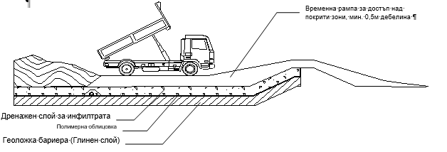
Фигура 2 Принципна схема на движение на превозни средства по временни пътища, първи работен хоризонт
Персоналът изгражда и поддържа рампи за достъп и временни пътища, намиращи се над отпадъците, които вече са били депонирани в клетките, които ще гарантират безопасния достъп на камионите, осъществяващи доставките с цел извършване на разтоварване в клетките. Пътищата могат да бъдат изградени чрез използването на чакъл и/или камък, трошени минерални отломки от строителни отпадъци или отпадъци, получени при разрушаване, или подвижни плочи от бетон или стомана. Дебелината на пресованите отпадъци под временните пътища трябва да бъде поне 2.5 м.
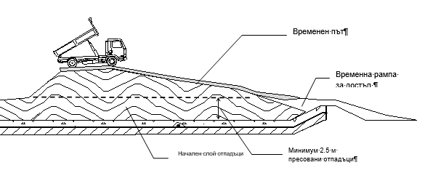
Фигура 3 Принципна схема на движение на превозни средства по временни пътища
ДЕПОНИРАНЕ НА ОТПАДЪЦИ В КЛЕТКИ ЗА НЕОПАСНИ ОТПАДЪЦИ
Дейностите по депониране на отпадъците в клетки за неопасни отпадъци се извършват в следния ред:
1) Разтоварване и контрол;
2) Пресоване на отпадъците;
3) Ежедневно и междинно покритие;
4) Изграждане на вертикални газоотвеждащи кладенци;
5) Временно покритие и система за повърхностно покритие;
6) Управление на инфилтрата; Управление на сметищните газове;
7) Мониторинг и контрол.
1) Разтоварване и контрол на отпадъците
Първоначалният слой отпадъци се полага внимателно за да не се увреди дренажния слой и долният изолиращ екран на клетката. До достигане на тази дебелина не се извършва пресоване на отпадъците с компактор. След достигане на тази дебелина отпадъците се изтласкват с булдозер или челен товарач, които ги разстилат на дебелина, не превишаваща 0,5 метра. Отпадъците се раздробяват и пресоват чрез 4-5 преминавания на пресоващата машина.
Когато камионът, осъществяващ доставката, пристигне при клетката за разтоварване, оператора на разстилащата машина указва на водача на транспортното средство точното място за разтоварване на отпадъците.
След разтоварване на отпадъците на указаното място операторът извършва визуална инспекция за съответствие на отпадъците с изискванията за видовете и състава на отпадъците, които могат да бъдат приемани от депото, както и за съответствието на отпадъците с придружаващата ги документация, преди отпадъците да бъдат компактирани. Превозното средство, осъществило доставката на отпадъците, няма право да напуска клетката, в която последните са разтоварени, преди окончателното приемане или отхвърляне на отпадъците.
В случай на отказ на приемане на отпадъци последните се натоварват обратно в транспортното средство и се връщат на притежателя им.
В случай, че обратното натоварване на отпадъците в транспортното средство се окаже невъзможно (например, когато отпадъците са били доставени със закрити камиони или специализирани сметосъбиращи автомобили), тогава отпадъците се натоварват в открит макси-контейнер и се връщат на притежателя им, за негова сметка.
При липса на нередности превозното средство напуска депото като получава документ (кантарна бележка), в който минимум са посочени посочен вида и количеството на депонирания отпадък, датата на прием на отпадъка и номера на превозното средство.
Отпадъците се считат за приети само след получаване на кантарна бележка.
2) Пресоване на отпадъците
За по-ефективно функциониране, размерите на работната зоната в клетката за неопасни отпадъци трябва да бъдат минимални, така че движенията на мобилното оборудване за депониране на отпадъци и уплътняване да са също минимални.
Разстилането и компактирането следват следните стъпки:
- Депонирането, ще започне по схемата, определена в плана за запълване на депото;
- По време на запълването на първите 2 метра, ще бъде използван булдозер за разстилане на отпадъците. По този начин дрениращия слой няма да бъде повреден от компактора. Компакторът ще бъде използван след оформянето на първия двуметров слой.
Височината на всеки хоризонт е около 2,0 m, от който 1,80 m са депониран и уплътнен отпадък и 0,2 m са пръст.
Депонирането на отпадъците започва от най-ниската част на клетките, като достъпът до нея се осигурява чрез постепенно изграждане на рампи посредством насипване на строителни отпадъци и/или др. подходящи материали.
Оформянето на откосите, изграждането на вертикалните газоотвеждащи кладенци и системата за повърхностно запечатване на клетките за неопасни отпадъци се извършва в съответствие с работен проект за рекултивация на съответната клетка.
Разтоварените отпадъци се полагат в клетката на сектори с площ, определена от оператора с оглед постигане на дневен работен хоризонт от 2,0 м. – отпадъци 1,8 м. и запечатващ слой 0,2 м. Разтоварените отпадъци се разстилат на слоеве от булдозер, а компактор уплътнява разстолания слой. След това започва послойно оформяне на нов пласт с дебелина 1,80 м. След насипването на първия слой, успоредно с депонирането на отпадъците започват да се изграждат и газовите кладенци.
Твърдите отпадъци трябва да се поставят в основата на работната площ на клетката и след това трябва да се избутат напред по склоновете на работната зона. От съображения за безопасност трябва да се поддържа разстояние от 2,5-3 м между превозните средства за събиране и мобилното оборудване в депото. Зоната за депониране на отпадъци трябва да се поддържа плоска и чиста. За оптимизиране на процента на уплътняване и за калибрирано разпределение на теглото на мобилното оборудване, отпадъците трябва да бъдат разделени на слоеве от 30-50 см, с наклони от около 1:2,5 (h:d). В случай на кухини, те трябва да бъдат запълнени с отпадъци. Високата степен па уплътняване на отпадъците, води до удължаване на живота на депото, както и до намаляване на необходимите количества материал за покритие и до предотвратяване на дисперсията на отпадъците.
Пътища за достъп на сметовозната техника и компактор
След като сметовозните коли преминат през приемната зона, те се отправят по вътрешните експлоатационни пътища към клетките за депониране на отпадъци. Преди навлизането на каквито и да било превозни средства в тези зони, слоевете трябва да бъдат защитени чрез използването на допълнителни пластове чакъл (мин. 0,5 м над дренажния слой), първоначални пластове отпадъци или стоманени или бетонни плочи разпределящи натоварването.
Пресоващата машина и превозните средства, разтоварващи отпадъци в клетката, при каквито и да било обстоятелства не могат да преминават направо през дренажния слой, намиращ се на дъното или по вътрешните скатове на клетките, защото това би могло да доведе до повреждането на дренажните тръби или на полимерната обшивка.
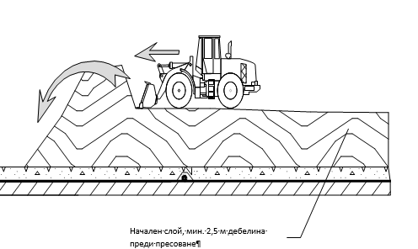
Фигура 4 Оформяне на първи работен хоризонт
Поради това първоначален слой от отпадъци с фина структура, без големи предмети (по-дълги от 1 м), твърди или остри предмети, които биха могли да перфорират пластмасовата мембрана, ще бъде положен преди извършването на каквото и да било пресоване на отпадъците. Първоначалният слой отпадъци се полага с булдозер или пресоваща машина чрез разстилане и преминаване по вече положените отпадъци „преминаване отгоре” – не с тласкане – в единичен слой с приблизителна височина 2,5 м преди осъществяване на пресоването.
Първият слой се покрива с дневно или междинно покритие, както е описание по-долу. След полагане на първият слой отпадъци се полагат и следващите пластове посредством компактор или булдозер, които изтласкват разтоварените отпадъци до крайното им местоположение в клетките и ги разстилат на слой с дебелина, която няма да превишава 0,5 м. Отпадъците се раздробяват и пресоват чрез 4-5 преминавания на пресоващата машина. По-дългите предмети, намиращи се в отпадъците, могат да изискват допълнително преминаване за да бъдат раздробени подходящо.
Отпадъците се разстилат на тънки последователни пластове.
Отпадъците се разстилат и пресоват на седловина. Седловината продължава да се изгражда наравно в клетката в продължение на дни или седмици, докато клетката не бъде запълнена по ширина. Височината на седловината е 2-3 м, а машината за пресоване работи надолу по ската на седловината, както и по повърхността.
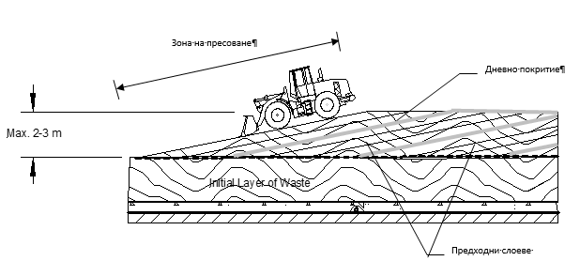
Фигура 5 Разстилане на тънки последователни пластове
Наклонът на лицевия скат е доста по-полегат от метода за разстилане с лицев наклон, и машината за пресоване работи единствено по лицето. Този метод по принцип води до по-голяма степен на пресоване на отпадъците и намалява риска от разпиляване на отпадъците при силен вятър.
Пресованите слоеве отпадъци се полагат под наклон, за да улесняват оттичането на повърхностните води и за свеждане до минимум на общата открита площ на непокритите отпадъци по време на експлоатация на клетката на неопасни отпадъци.
Противодействие на просмукване и преливане на инфилтрат:
До полагане на системата за повърхностно покритие се поддържа профил на временна канавка между депонираните отпадъци и страната на насипа по заобикалящия насип и околовръстния път, както е показано по-долу:

Отпадъци
Мембранна система
Междинно / Временно покритие

Фигура 6 Оформяне на отпадъчното тяло с цел противодействие от инфилтрат
Всеки пласт отпадъци се инсталира и пресова с лек наклон на почти хоризонталната повърхност, ориентиран към централната част на клетката. Това намалява риска от хоризонтално придвижване на инфилтрата в масата отпадъци към външните скатове на депонираните отпадъци и намалява риска от просмукване през системата за покритие.
Специални мерки
На операторите на компактиращата и разстилаща машини, както и превозните средства, разтоварващи отпадъци в клетките за неопасни отпадъци, се обръща специално внимание да не повреждат кладенците за събиране на газ или други конструкции, монтирани в съответната клетка. Машината за пресоване и другите превозни средства не могат да работят на разстояние по-малко от 2,0 м от изброените конструкции.
3) Ежедневно и междинно покритие
Непосредствено след приключване на депонирането на отпадъци, в края на работния ден, дневния работен участък на депото се запръстява. Целта на запръстяването е да се ограничи контакта на отпадъците с атмосферните условия. Също така чрез него се предотвратява лошата миризма и отвяването на по-леките отпадъци от силен вятър.
За запръстяване се използват следните материали:
- Пропусклива почва (да не е глина);
- Излишни земни маси (пропускливи);
- Строителни отпадъци (след натрошаването им).
Ежедневно запръстяване (покритие):
В края на всеки работен ден отпадъците се покриват с почва или други подходящи инертни или промокаеми материали (трошени строителни отпадъци или отпадъци от разрушаване), позволяващи свободно дрениране на попадналите в границите на клетката атмосферни води. Полагането на дневното покритие намалява рисковете от възникването на пожари и разпространението на интензивно миришещи вещества, от разпиляването на отпадъци извън клетката в следствие на силен вятър, и предотвратява достъпа на преносители на зараза до отпадъците. При започване на работа на следващия ден дневното покритие се отстранява, доколкото това е възможно, с цел последващото му използване.
Дебелината на дневното покритие е най-малко 10-15 см. Почвите с ниска промокаемост не се прилагат като материал за дневно покритие на отпадъците тъй като биха могли да намалят скоростта на просмукването на инфилтрата през тялото на депото.
Междинно покритие:
Междинното покритие се използва, когато има вероятност запълнените повърхности да бъдат оставени в продължение на седмици или месеци преди да бъдат депонирани допълнителни пластове отпадъци. Покритието съществено намалява проникването на дъждовни води, като успоредно с това намалява рисковете от разпиляване на отпадъците в следствие на силен вятър. Материалите за междинното покритие са еднакви с тези, използвани за дневно покритие.
Дебелината на междинното покритие следва да бъде 30-50 см. Площта, покрита от междинното покритие, се инспектирана редовно и като минимум, след всяка силна дъждовна буря с цел да бъдат установени и отстранени каквито и да било дефекти в покритието, възникнали в резултат на ерозията.
При възстановяване на работата в района, подлежащ на междинно покритие, междинното покритие ще бъде, доколкото това е възможно, отстранявано за последващо използване.
Временно покритие:
Използването на временно покритие намалява площта на незапръстените депонирани отпадъци, като по този начин се намалява разпространението на неприятни миризми и разпиляването на отпадъци извън границите на клетката. Временното покритие се използва когато има вероятност съответния участък от клетката да не се експлоатира за по-продължително време. В допълнение, временното покритие се използва за покриване на отпадъците за периода от време между достигане на окончателната височина на запълване и полагането на окончателната система за повърхностно покритие.
Материалите, използвани за временното покритие, са със сходни характеристики на тези, използвани при временно и междинно покритие, като не могат да се използват водонепропускливи почви.
Дебелината на временното покритие е около 50 см или повече. В участъците, в които се възстановяват операциите по запълване с отпадъци на по-късен етап и преди полагането на окончателната система за повърхностно покритие, временното покритие се отстранява и се използва за същите нужди на по-късен етап.
Временното покритие редовно се наблюдава с цел установяване и отстраняване на дефекти в покритието, възникнали в резултат на ерозия или други процеси.
4) Изграждане на газоотвеждаща система
Изграждане и принцип на работа на газоотвеждащата система
Изграждането на газовия кладенец започва успоредно с предепонирането на отпадъците, като се осигури с дълбочина мин 2.00 метра в съществуващите отпадъци, а газоотвеждащите тръби DN315 се положат в габиони с размери 1/1/1 и се запълнят с едър дренажен материал. В зоната на рекултивационния слой върху габионите се полагат бетонови пръстени Ф1000 и капак, като 1 метър от тръбата стръчи над терена, а на върха й се слага шапка за принудителна аерация. В габионите се вгражда газосъбирателна перфорирана тръба DN 315мм HDPE с дължина 400 см, като снаждането по височина трябва да е във вътрешността на последващия габион. Височината на кладенеца расте с насипването на отпадъците до достигане на проектните коти.
Газоотвеждащият кладенец преминава през слоевете на техническата рекултивация и последния работен хоризонт като плътна тръба DN 315мм HDPE и завършва на минимум 0,5 м над кота окончателна рекултивация на депото.
Завършването на газовия кладенец се изпълнява с техническата рекултивация на депото, т.е. Изпълнителят на окончателната рекултивация ще изпълни и завършването на газовия кладенец.
След изграждане на кладенците и оформяне на горната повърхност на тялото на депото, се проверява наличието на газ и състава му.
В обхвата на Клетки № 1 и № 2 след надграждането им се предвижда изграждане на 2 броя газови кладенци, ГП 2 и ГП3.
В обхвата на Клетки № 3, №4 и № 5 след надграждането им се предвижда изграждане на 2 броя газови кладенци, ГП 4 и ГП5.
В обхвата на Клетка № 6 се предвижда изграждане на 1 бр. газов кладенец, ГП 1.
Детайл на предвидените за изграждане газов дренаж и газови кладенци е представен на фигурата по-долу.
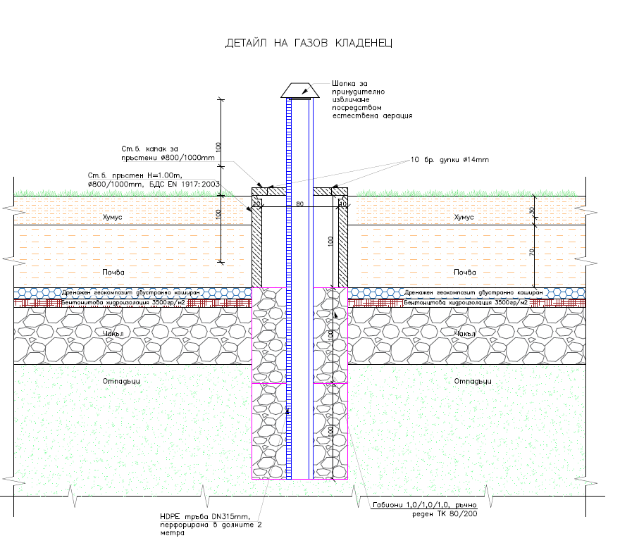
Фигура 7 Принципна схема на кладенец за събиране на газ
6) Управление на инфилтрата; Управление на сметищните газове
Система за управление на инфилтрата (Дренажна система)
За отвеждане на инфилтриралите през депонираните в клетките за неопасни отпадъци атмосферни води във всяка клетка е изградена дренажна система. Същата е изпълнена от високоякостни перфорирани тръби, положени на дъното на клетката върху изолационния екран. Направлението на дренажните тръби е определено с оглед максимално улавяне на инфилтрата. Предвидени са ревизионни шахти за контрол на дренажната система.
Дренажна система за инфилтрата на територията на РДНО – Карлово е съставена от следните елементи и съоръжения:
- дренажен пласт с дебелина 40 cm (50 cm над теме тръба), фракция 32/63 mm и дългосрочен коефициент на филтрация ≥ 1x10-3 m/s;
- Мрежа от дренажни тръби за събиране и отвеждане до събирателна шахта;
- Събирателни и ревизионни шахти;
- Колектор за отвеждане на инфилтрата от отпадъчното тяло;
- Ретензионен басейн;
- Тръбопроводи за рециркулация на инфилтрата
На фигурата по-долу е представена принципна схема на дренажна система за събиране на инфилтрата.
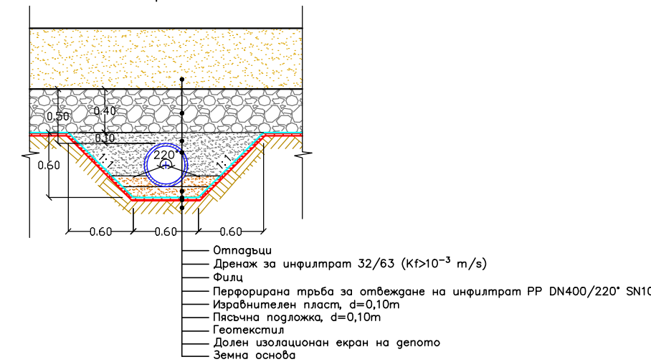
Фигура 8 Схема на дренажна система за събира не инфилтрат, долен изолиращ екран
Инфилтратът се формира от повърхностни води, преминали през тялото на депото. Той се отвежда от клетките чрез дренажна система. Тръбите са заустени в помпени шахти, всяка от които е свързана с кранова шахта за отвеждане в общия колектор към ретензионен басейн.
Фигура 9 Блок-схема на потока производствени отпадъчни води - инфилтрат
- Съоръжения, в които се очаква да са налични опасни вещества от приложение № 3 към ЗООС
Основните спомагателни материали, които се използват в инсталацията (депото) са земни маси (за запръстяване на депото) и дезинфекционни средства.
Дезинфекционните средства се използват в дезинфекционния трап за автомобилите. През 2023 година са използвани ефервесцентни таблети „“Санифорт“. Представляват таблетки, бял цвят. Класифицирани са със следните опасности съгласно Регламент (ЕО) №1272/2008: Н302 Acute Tox. 4, Н319 Eye Irrit. 2, Н335 STOT SE 3, Н400 Aquatic Acute 1, Н410 Aquatic Chronic 1.
Дезинфекционни средства се съхраняват в оригинална опаковка, в количество до 0,005 тона. Закрит склад с ограничен достъп.
Използваните дезинфекционни средства не попадат в обхвата на Приложение № 3 към Закона за опазване на околната среда.

4. Схема на нова или промяна на съществуваща пътна инфраструктура.
Не се предвижда нова или промяна на съществуваща пътна инфраструктура извън границите на имотите.
За обслужване на клетките ще се ползват вътрешноплощадковите пътища, като за клетки 1, 2, 3, 4 и 5 същите ще бъдат рехабилитирани, но ще се запази тяхното местоположение върху короната на дигите. При бермите. Клетка 6 ще се обслужва от пътните връзки за клетки 1 и 3.

5. Програма за дейностите, включително за строителство, експлоатация и фазите на закриване, възстановяване и последващо използване.
Строителството ще се извърши по конвенционален способ:
- Подготвителни дейности – почистване на терена, изграждане на временна строително-ситуационна площадка, трасировка, доставка на табели, противопожарни пособия и други.
- Изконпи дейности - земекопна теника (комбиниран багер);
- Транспортни работи - шосеен автортанспорт (автосамосвали);
- Планировъчни мероприятия - подравняваща механзиация (булдозери);
- Бетонови работи – бетоновози
- Кофражни дейности - посредством сглобяеми кофражи;
- Армировъчни работи – ще се доставят предварително заготвени арматурни пръти;
- Излоационни работи – хидроизолации посредством ръчно полагана и свързаване;
- Отводнителни мероприятия – облицовани окопи, дренажни системи и площадки с площно отвеждане на повърностни води;
- Оформление на площадките съгласно проектните изисквания и параметри;
- Довършителни работи – почистване и др.
По време на експлоатация ще се спазват стрикно изискванията за управление на околната среда, като ще се
- Ще се изготви органиграма на структура и отговорности;
- Ще се проведе обучение на персонала;
- Ще се извършва обмен на информация с регулиращите органи;
- Ще се води документиране на дейностите;
- Ще се въведе пирамидално управление на документите
- Ще се извършва оперативно управление;
- Ще се организират проверки и коригиращи действия;
- Ще се спазват изискванията за предотвратяване и контрол на аварийни ситуации;
- Ще се водят записи съгласно изискванията на нормативната уредба за отчетност;
- Ще се извършва докладване за всеки конкретен период;

За етапа на закриване ще се извърши рекултивация на терена. Същата ще включва изискуемите дейности според нормативната уредба, които към момента са:
- - Вертикална планировка: изземване на насипаните отпадъци; натоварване,транспорт и насипване на определените за целта места. Участъците за насипване ще се маркират предварително. Прибутване и последващо уплътняване на насипния ТБО, оформяне контурите на площадките за последваща рекултивация.
- - Изграждане на горен изолиращ екран с обща дебелина d= 2,20m; насипване на изравнителен пласт от земни маси. За изравнителен пласт ще се използват земни маси съхранявани в границите на имота; доставка и полагане на газоотвеждащи материали – дренажен геокомпозит по откосите и трошен камък по хоризонталните площи на табана, за отвеждане на биогаз; доставка и полагане на гоеглинен екран; доставка и полагане на дренажен геокомпозит за отвеждане на повърхностни води ; изграждане на връхна конструкция на газови кладенци; доставка и полагане на чисти земни маси за рекултивиращ пласт; изграждане на отводнителни съоръжения; изграждане на система за контрол и мониторинг; почистване на площадката; довършителни дейности.
- След рекултивацията на сметището ще спре притокът на атмосферни води през тялото му и по този начин генерирането на инфилтрата ще преустанови.
- В проекта за рекултивация на общинско депо няма да се предвижда изнасяне на битови отпадъци и нуждата им от съхранение на друга площадка.

6. Предлагани методи за строителство.
Строителните работи / за изграждане и надграждане/ по време на изпълнение на инвестиционното предложение ще се извършват ръчно и механизирано . Ще се използват традиционни и утвърдени на пазара строителни материали.
Не се предвижда да се използуват материали, които да окажат неблагоприятно въздействие върху околната среда, птиците и хората.
По време на строителството ще се използват стандартни строителни материали: кофраж, бетон, баластра, чакъл, спомагателни материали, бои, геосинтетични материали, помпено оборудване и др. Материалите ще се доставят от местни фирми-доставчици. В етапа на проектиране ще се уточнят необходимите качествени и количествени изисквания към материалите, които ще се използват в строителството.

7. Доказване на необходимостта от инвестиционното предложение.
Във връзка с изпълнение на дейностите по събиране, последващо третиране и депониране на ТБО и неопасни отпадъци генерирани от общини Карлово, Хисаря, Калояново и Сопот се налага осигуряване на допълнителен обем за насипване. Същото е обусловено от предстоящото изчерпване капацитета на съществуващите клетки 4 и 5, чиято експлоатация се очаква да бъде преустановена в срок до 2 години. Съгласно проведена проверка в периода 12.05.2021 – 14.05.2021 от Представители на РИОСВ Пловдив и БДИБР е констатирано, че оператора на депото спазва изискванията към площадката заложени в КР 347 Н0 – 2008г.
С оглед на гореизложеното, искането ни за разширение е свързано с надграждане на клетки 1, 2, 3, 4 и 5 както и обособяване на клетка 6. Същата е предвидено да се изпълни в границите на депото и по-конкретно в зоната между клетки 1 и 3 (съгласно приложения картнен материал).
Без изпълнение на инвестиционното предложение няма да има осигурено място за депонирани на генерираните ТБО от десетки хиляди жители.
Извозването до други депа е икономически нецелесъобразно и ще доведе до недоволство в населението, както заради завишените такси, така й заради рисковете които крие дългия превоз на ТБО и др. неопасни отпадъци.

8. План, карти и снимки, показващи границите на инвестиционното предложение, даващи информация за физическите, природните и антропогенните характеристики, както и за разположените в близост елементи от Националната екологична мрежа и най-близко разположените обекти, подлежащи на здравна защита, и отстоянията до тях.

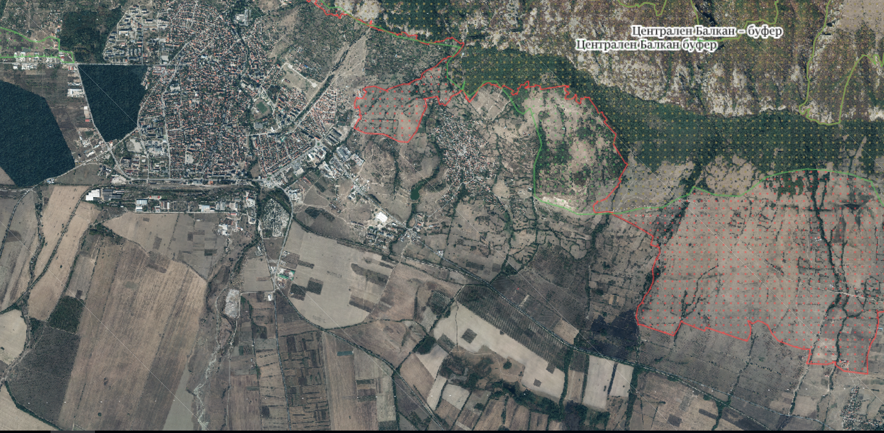
Площадка за инвестиционното предложение
гр. Карлово
Фигура 10 Карта на границите на инвестиционното предложение, даваща информация за физическите, природните и антропогенните характеристики, както и за разположените в близост елементи от Националната екологична мрежа и най-близко разположените обекти, подлежащи на здравна защита
Най-близо разположения обект подлежащ на здравна защита е град Карлово (на север). Индустриалната му зона отстои на 580 метра от площадката, а жилищната част отстои на 910 метра. Най-близката жлищна сграда отстои на повече от 1 км от обекта (фиг. 11).
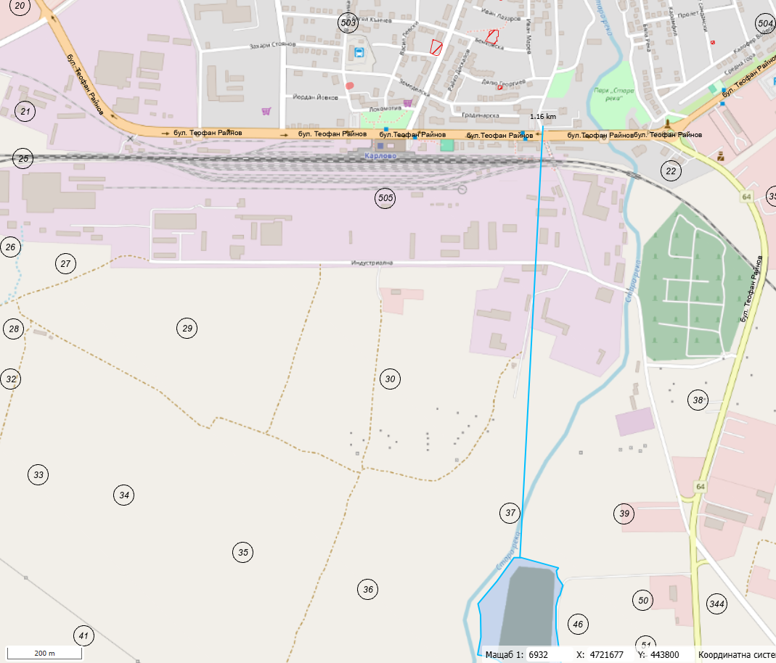
Фигура 11 Карта на границите на инвестиционното предложение, даваща информация за отстоянието на обекта от най-близко разположените обекти, подлежащи на здравна защита
Най-близо разположените защитени зони са на около 3,0 km:
- в посока север-североизток е зона Централен Балкан буфер (BG0002128). Защитена зона по Директива 79/409/EEC за опазване на дивите птици
- в посока север-северозапад е зона Централен Балкан - буфер (BG0001493) Защитена зона по Директива 92/43/ЕЕС за опазване на природните местообитания и на дивата флора и фауна.
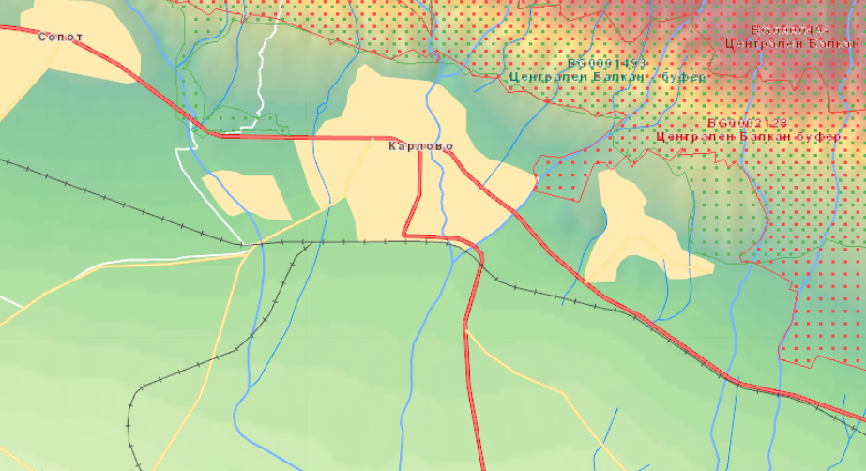
РДНО Карлово
Фигура 12 Месположение спрямо защитени зони

9. Съществуващо земеползване по границите на площадката или трасето на инвестиционното предложение.
Данни за имотите, които граничат с Площадката на РДНО – Карлово, начинът им на трайно ползване и собствеността им, са представени в таблицата по-долу.
Таблица №4. Начин на трайно ползване и собственост на имотите, които граничат с РДНО – Карлово
Посока спрямо имотите на РДНО Карлово | Имот | Начин на трайно ползване | Собственост
На запад | 36498.37.355 | Водно течение, река | държавна частна
На север | 36498.37.78 | пасище | Стопанисвано от общината
На север | 36498.37.77 | Нива | Частна
На юг | 36498.37.120 | пасищ | Общинска публична
На юг | 36498.45.3 | Нива | Частна
На юг | 36498.45.2 | Нива | Частна
На юг | 36498.45.1 | Нива | Общинска частна
На изток | 36498.46.152 | селскостопански, горски, ведомствен път | Общинска публична

10. Чувствителни територии, в т.ч. чувствителни зони, уязвими зони, защитени зони, санитарно-охранителни зони около водоизточниците и съоръженията за питейно-битово водоснабдяване и около водоизточниците на минерални води, използвани за лечебни, профилактични, питейни и хигиенни нужди и др.; Национална екологична мрежа.
Площадката предвидена за СМР е със активен статут на действащо РД за ТБО. Инвестиционното предложение не цели промяна предназначението на територията, а предвидените според ИП промени, не засяга обекти на културното наследство, обекти, подлежащи на здравна защита, СОЗ около водоизточници и съоръжения за питейно-битово водоснабдяване и водоизточниците на минерални води.
Имотите,обект на инвестицията, не засягат защитена територия по смисъла на Закона за защитените територии. Не попадат и в границите на защитени зони по смисъла на Закона за биологичното разнообразие.

11. Други дейности, свързани с инвестиционното предложение (например добив на строителни материали, нов водопровод, добив или пренасяне на енергия, жилищно строителство).
Електрозахранването и водоснабдяването ще се извършват съгласно съществуващата към момента инфраструктура и организация на площадката.
Не е предвидено заустване или водовземане за питейни, промишлени и други нужди и/или от повърхностни води, и/или подземни води. Не се предвижда изграждането на водопрород и канализация и свързани с тях нови съоръжения.
По време на експлоатацията не е предвидено ново водовземане за питейни, промишлени и други нужди, вкл. чрез обществено водоснабдяване (ВиК или друга мрежа) и/или от повърхностни води, и/или подземни води.
По време на експлоатация на инвестиционното предложение ще се използват природни ресурси само и единствено за запръстяване – земни маси.
Оросяването е предвидено посредством оборотно водоснабдяване – от резервоарите за инфилтрат.

12. Необходимост от други разрешителни, свързани с инвестиционното предложение.
За реализация на инвестиционното предложение са необхоидми:
- Съгласувателни становища от заинтересованите страни;
- Разрешително за строеж на обекта;
- Изменение на Комплексно разрешително №347-Н0/2008г. издадено на Община Карлово.

III. Местоположение на инвестиционното предложение, което може да окаже отрицателно въздействие върху нестабилните екологични характеристики на географските райони, поради което тези характеристики трябва да се вземат под внимание, и по-конкретно:
1. съществуващо и одобрено земеползване;
Местоположението на площадката е съобразено с изискванията за рационално използване на земята и минимално увреждане на ландшафта, като се използва само земя с НТП депо за битови и неопасни отапдъци.
По време на СМР и последваща експлоатация няма да се засяга земеделска територия.
Настоящето инвестиционно предложение не включва промяна в предназначението на земи.

2. мочурища, крайречни области, речни устия;
По време на СМР и последваща експлоатация няма да се засяга водна територия.

3. крайбрежни зони и морска околна среда;
По време на СМР и последваща експлоатация няма да се засяга морска територия.

4. планински и горски райони;
По време на СМР и последваща експлоатация няма да се засягат планински и горски райони.

5. защитени със закон територии;
По време на СМР и последваща експлоатация няма да се засягат защитени със закон територии.

6. засегнати елементи от Националната екологична мрежа;
По време на СМР и последваща експлоатация няма да се засягат елементи от Националната екологична мрежа.

7. ландшафт и обекти с историческа, културна или археологическа стойност;
По време на СМР и последваща експлоатация няма да се засягат ландшафт и обекти с историческа, културна или археологическа стойност.

8. територии и/или зони и обекти със специфичен санитарен статут или подлежащи на здравна защита.
По време на СМР и последваща експлоатация няма да се територии и/или зони и обекти със специфичен санитарен статут или подлежащи на здравна защита.

IV. Тип и характеристики на потенциалното въздействие върху околната среда, като се вземат предвид вероятните значителни последици за околната среда вследствие на реализацията на инвестиционното предложение:

1. Въздействие върху населението и човешкото здраве, материалните активи, културното наследство, въздуха, водата, почвата, земните недра, ландшафта, климата, биологичното разнообразие и неговите елементи и защитените територии.

Въздействие върху хората и тяхното здраве
В етапа на СМР и експлоатация на депото могат да се идентифицират евентуални вредности отнасящи се в по-голяма степен за строителните работници на обекта, отколкото за живущите в гр. Карлово (най-близко населено място), тъй като дейностите са характерните за всяко строителство и са съпроводени с отделянето на известни количества неорганизирани емисии на прах. Тези количества са в много малки концентрации и при използването на лични предпазни средства от работниците, не биха имали негативно влияние върху дихателните функции. Трябва да се има в предвит, че строителните работи ще се извършват на открито и не се предвижда да се получи наднормени нива на прахови и емисии, въпреки че последните все пак ще се разнасят в атмосферата.
Строителните работи са свързани и с известно шумово замърсяване, но по интензитет и времетраене не се очаква надвишаване на нормите за производствен шум. Те ще са само по време на определени процеси в строителството и с ограничен обхват.
Описаните евентуално рискови фактори за здравето се отнасят за работещите по време на изпълнението на строителните работи в обекта, а не за околно живеещите. Извършването на строителните работи ще става само в рамките на работното време.
При така разглежданите интензивност и продължителност на действие на тези фактори може да се заключи, че няма да има негативно въздействие върху здравето на хората.
В процеса на експлоатация на обекта не се предвижда да се оформят съществени замърсявания. Реализацията на проекта няма да доведе до промяна предназначението и екксплоатацията на площадката, а само до удължаване на полезния й живот. При спазване на технологичната и трудова дисциплина , както и при стриктно изпълнение на указанията при инструктажа по охрана на труда хората работещи на обекта и тяхното здраве ще бъдат защитени.
Във връзка с това може да се заключи, че разглежданата дейност няма да доведе до засягане на здравето и до промяна на условията на живот на хората.
По време на строителните работи при спазване на правилата за безопасност на труда ще доведе до свеждане до минимум риска от злополуки.

Земеползването
Осъществяването на инвестиционното предложение се разполага в имоти по одобрени кадастрална карта и кадастрални регистри на гр. Карлово, община Карлово, област Пловдив с НТП депо за битови отпадъци. По време на СМР няма да се стигне до промяна земеползването на района около обекта. Ремонтните работи ще се извършват само на територията на обекта, като се определят и съответните площи за складиране на материалите необходими за ремонта – тръби ВиК, помпи и евентуалните количества строителни отпадъци /от строителна дейност/ до изнасянето им до депо.

Материални активи
При строителството на обекта ще се използват материални активи закупени от избрания Изпълнител. Имотът е собственост на инвеститора – Община Карлово.
За осъществяване на ремонтните работи и в последствие за ползването на обекта като материален актив ще се използуват съществуваща инфраструктура – улична мрежа, ел мрежа и пр.

Природни обекти
Природни обекти известни за района са разположени на разстояние повече от 3 км.

Минерално разнообразие
Минерално разнообразие в обхвата на въздействие на инвестиционното предложение не е известно и реализацията на предложението няма да се отрази отрицателно върху този компонент. Разглежданият район не е известен с наличието на минерални ресурси.

Биологично разнообразие и неговите елементи
В биогеографско отношение разглеждания в настоящата информация район попада в южното подножие на Стара планина. Според ботанико-географското райониране на България, районът попада в граничната зона между Стара планина, Средна гора и Тракийската низина. Първичният характер на природата на площадката е изцяло променен в резултат от дейността на човека – депо за ТБО и неопасни отпадъци.
На територията на обекта няма разположена защитена дървесна растителност. Растителността основно е представена от тревни съобщества и храстова растителност. Възстановяването на растителността в района ще стане след рекултивация при закриване на депото. Биологичната рекултивация ще се реализира след изчерпване на капацитета на клетките и изпълнение на техническата рекултивация.
Реализацията на инвестиционното предложение не е свързана с:
- Унищожаване на отделни площи, покрити с тревни или дървесни видове, няма да се унищожат природни местообитания и месторастения, които да не са широко разпространени в цялата околност и въобще в страната.
- Унищожаване на видове от флората и фауната, включително и на видове с висока консервационна значимост.
Няма да се намали биологичната продуктивност на района.

Въздействие върху почвите
При реалзацията на инвестиционното намерение няма да се окаже допълнително пряко въздействие върху почите в района, от строителните дейности с допускане на изключение при евентуално съхранение на стр.материали да бъдат временно складирани на терен до входа на депото (при кантара и административната сграда)..
Експлоатацията на обекта също не предвижда негативно въздействие върху почвите в района.
Използваните по време на строителството и рекултивацията строителни материали задължително ще се складират и съхраняват на определено за целта място, няма да се разхвърлят и да замърсяват почвата.

Единични и групови паметници на културата
Имота предмет на настоящето инвестиционно предложение за е разположен извън урбанизирана територия и жилищна зона. Археологически паметници и паметници на културата, които могат да се посочат на територията на общината са разположени на повече от 5 км. от обекта
Не се очаква строителството и експлоатацията да предизвика засягане, повреждане и разрушения на исторически или културни паметници.

Въздействие върху водите
По време на ремотните работи водните обекти няма да бъдат засегнати и повлияни. Ще се извършва перманентен контрол на материалите и горивата за механзацията. Основен риск е замърсяване на р.Стара река (граничеща с имота). За недопускането му ще се спазват стриктно мерките посочени в съгалсуваните проекти по части ПБЗ и ПУСО. Ще се извършва периодичен мониторинг на съществуващите пунктове за подземни води – мониторинговите кладенци изградени към момента.
Експлоатацията на инвестиционното предложение пряко не влияе върху водите. Отпадъчните води, които се образуват от реализацията на инвестиционното предложение се вкарват в оборотен цикъл на оросяване. При повишаване нивото в ретензионните резервоари (след обилни валежи) ще се вика лицензирана фирма за източване и извозване до ПСОВ.
Съгласно писмо изх. № ПУ-01-1206(1)/2024 от 20.01.2025 година на Басейнова Дирекция „Източнобеломорски район“ ИП е допустимо от гледна точка на ПУРБ (2022-2027 г) и ПУРН (2022-2027) на ИБР, ЗВ и подзаконовите нормативни актове към него, при спазване на следните условия:
- Да не се допуска замърсяване на повърхностните и подземни води от дейностите по реализиране и експлоатация на ИП;
- Да не се допуска заустване на инфилтрат от тялото на РДНО-Карлово;
- Да се предвидят мерки за недопускане на замърсяване на водите на р. Стара по време на реализация и експлоатация на ИП;
- Да се предвидят мерки с мероприятия, с оглед на това да се избегне влошаване на химичното състояние на подземните води, което може да стане чрез инфилтрация през дъното на замърсен отток от отпадъчното тяло на депото.
Във връзка със становище на БДЧР в информацията са предвидени допълнителни организационни мерки за извършване на контрол по време на строителството и експлоатацията на депото.
Техническите мерки, заложени в инвестиционните проекти за планираното разширение, както и запазването на прилаганата технология за депониране на приетите отпадъци, гарантират предотвратяване на на замърсяването на водите на р. Стара и влошаване на химичното състояние на подземните води чрез инфилтрация през дъното на замърсен отток от отпадъчното тяло на депото. Избраната техника за изпълнение на разширението на обекта и последващата му експлоатация отговаря изцяло на най-добрите налични техники в сектора.

Рисковите енергийни източници – шум, вибрации, радиации, както и генетично модифицирани организми
При ремонтните работи на обекта се очаква шумово натоварване на околната среда. Шумът ще е с променлив характер и ще бъде генериран от строителната и транспортната техника доставяща материалите за ремонта.
Еквивалентното ниво на шум от МПС доставящи строителни материали е около 70 dВ.
Шумовото натоварване ще бъде в рамките на работното време и няма да бъде непрекъснато и в ограничен обхват.
Не се очакват вибрации, както и топлинни лъчения, радиации и т.н.
В процеса на експлоатацията на обекта ще се редуцират значително източниците, които да натоварват шумово околността. Очаква се запазване на измерените шумови нива по границите на обекта, представени в ГДОС – до 52 dB (А) в определени точки по граници на площадката.

Въздействие върху атмосферния въздух
Състоянието на качеството на атмосферния въздух в града и околността е в пряка връзка и под влиянието на въздействията на климатичните условия.
Замърсители, които се емитират в атмосферата по време на строителните работи и експлоатацията на обекта са с незначителни концентрации. Те са с малък териториален обхват и няма да окажат съществено влияние върху качеството на атмосферния въздух.
Предвидени са мерки за оросяване на терените, а транспортната техника е оборудвана с покривала
Планираните промени в РДНО-Карлово включват:
- изграждане на нова клетка № 6 за депониране на ТБО, изпълнена в зоната между първа и трета клетка;
- надграждане на клетки №№ 1, 2, 3, 4 и 5;
- мониторингова система от 5 броя нови газови кладенци.
Газоотвеждащата система включва:
а) газов дренаж;
б) вертикални газоотвеждащи кладенци.
В обхвата на Клетка № 6 се предвижда изграждане на 1 бр. газов кладенец, ГП 1.
В обхвата на Клетки № 1 и № 2 след надграждането им се предвижда изграждане на 2 броя газови кладенци, ГП 2 и ГП3. В обхвата на Клетки № 3, №4 и № 5 след надграждането им се предвижда изграждане на 2 броя газови кладенци, ГП 4 и ГП5.
Планираните промени в инсталация не водят до необходимост от изграждане и експлоатация на нови организирани източници на емисии. Не се променя видът и количествата на изпусканите замърсители в атмосферния въздух.
Предлаганият с инвестиционното намерение за реализация обект няма да промени състоянието на приземния слой на атмосферата в района.

Въздействие от естествени и антропогенни вещества и процеси
Въздействията от естествени вещества и процеси са свързани с естественото влияние на природната среда върху живите организми те не зависят от влиянието на човека или са свързани с неговата биологична същност. Тези влияния могат да се отразяват в полезна или вредна насока за организмите.
В резултат от реализацията на инвестиционното предложение като антропогенен процес, който ще окаже въздействие върху околната среда и нейните компоненти може да се спомене извършването на строителните работи на територията на обекта и последващото депониране на ТБО, вкл. запръстяване. Инвестиционното предложение не предвижда засягане на територии извън обекта и унищожаване на ценни растения и организми. Не е свързано с добиване на полезни изкопаеми и изхвърляне на вредни и токсични вещества и създаване на нови сортове растения и породи животни.

Различните видове отпадъци и техните местонахождения
При изпълнение на строителните дейности ще се генерират отпадъци от групата на строителните, макар и в не големи количества, които ще се съхраняват временно на обекта. Ще се образуват и малки количества битови отпадъци от работещите на обекта. Битовите отпадъци ще се извозват на площадката на образуване, а отпадъците от групата на медицинските ще се съхраняват временно в специални контейнери и ще се предават на фирми имащи разрешително за дейност с такива отпадъци.
Ремонт на МПС доставящи материалите , както и зареждането на гориво и смяна на масла няма да се извършва на обекта
Експлоатацията на обекта след разширението му не води до промяна във вида и количествата на образуваните отпадъците.

Въздействие върху ландшафта
Ландшафтът, в който се вписва разглежданото инвестиционно предложение е нарушен към момента.
Въздействието върху ландшафта следствие реализацията и експлоатацията на обекта няма да променят ландшафта на площадката, а след изчерпване на капацитета, цялата площадка ще се рекултивира с цел максимално вписване в околния ландшафт.

Земни недра
В етапа на реализацията на инвестиционното намерение няма да има нарушение на земната среда, Не се очаква развитие или активизиране на ерозионни и гравитационни процеси.
На територията на обекта и в близост до него няма установени находища на полезни изкопаеми – обекта не влиза в конфликт с находища за полезни изкопаеми, които да са в експлоатация или на новооткрити такива, на които предстои разработване.

2. Въздействие върху елементи от Националната екологична мрежа, включително на разположените в близост до инвестиционното предложение.
Както вече бе посочено Поземлен имот 36498.37.79 и Поземлен имот 36498.37.80, по одобрени кадастрална карта и кадастрални регистри на гр. Карлово, не попадат в защитени зони и защитени територии и не засяга такива, обявени съгласно Закона за защитените територии.
Обекта на инвестиционното предложение е в близост до защитени зони Централен Балкан буфер (BG0002128). Защитена зона по Директива 79/409/EEC за опазване на дивите птици
o в посока север-северозапад е зона Централен Балкан - буфер (BG0001493) Защитена зона по Директива 92/43/ЕЕС за опазване на природните местообитания и на дивата флора и фауна. Реализацията на инвестиционното предложение няма да окаже отрицателно или негативно въздействие върху защитени територии и зони.
Имотите не попадат в границите на санитарно-охранителни зони около водоизточници за питейно-битово водоснабдяване.

3. Очакваните последици, произтичащи от уязвимостта на инвестиционното предложение от риск от големи аварии и/или бедствия.

Авария / Бедствие | Риск от поява | Последици | Предприети мерки
Пожар (авария) | Голям | Замърсяване на въздуха, човешки жертви и материални загуби | Запръстяване на пластове, оросяване на зоните с интензивно насипване, осигурен достъп на противопожарна техника и противопожарни пособия съхранявани на площадката
Свличане на откоси (авария) | Среден | Нарушаване целостта на тялото на депото, замърсяване на околни терени, човешки жертви и материални загуби | Стабилитетни изчисления за устойчивост на откосите в строително, експлоатационно и след закриване състояние. Предприемане на геозащитни мерки при необходимост
Нарушаване целостта на долния екран (авария) | Голям | Замърсяване на околната среда (води, почви) и натравяне на флора и фауна. | Постоянен контрол при изпълнение на СМР. Периодичен мониторинг.
Ураганен вятър (бедствие) | Среден | Замърсяване на въздуха, замърсяване на околни терени | Запръстяване на пластове, оросяване на зоните с интензивно насипване, своевременно известяване за РСПБЗН
Земетресение (бедствие) | Малък | Нарушаване целостта на тялото на депото, замърсяване на околни терени, човешки жертви и материални загуби | Стабилитетни изчисления за устойчивост на откосите в строително, експлоатационно и след закриване състояние. Предприемане на геозащитни мерки при необходимост, своевременно известяване за РСПБЗН
Наводнение (бедствие) | Среден | Нарушаване целостта на тялото на депото, замърсяване на околни терени, човешки жертви и материални загуби | Стабилитетни изчисления за устойчивост на откосите в строително, експлоатационно и след закриване състояние. Предприемане на геозащитни мерки при необходимост, своевременно известяване за РСПБЗН
На площадката не се съхраняват и използват ОХВ, попадащи в обхвата на Приложение 3 на ЗООС. Инсталацията не се класифицира като инсталация с нисък или висок рисков потенциал по смисъла на чл. 103 от ЗООС.
Разработена е и се прилага ИОС 5.8.2. – 03 12.01.2012г. Аварийно планиране и действия при аварии. Работната инструкция (Условие 5.8.2. от Комплексно разрешително №347-Н0/2008) обхваща аварийното планиране и действията при аварии.
За периода 2021-2023 година не са регистрирани аварии на територията на площадката на инсталацията.

4. Вид и естество на въздействието (пряко, непряко, вторично, кумулативно, краткотрайно, средно- и дълготрайно, постоянно и временно, положително и отрицателно).
Обхватът на въздействие е вторично, среднотрайно и е в рамките на обекта.
В регионален аспект въздействието ще бъде незначително.
С реализирането на инвестиционното намерение няма да се наруши допълнително видовото разнообразие, местообитанията и състава на животинските и растителни съобщества, тъй като теренът и към момента се използва за депо за ТБО, а обособяването на друга площадка, ще наруши нови терени.

5. Степен и пространствен обхват на въздействието - географски район; засегнато население; населени места (наименование, вид - град, село, курортно селище, брой на населението, което е вероятно да бъде засегнато, и др.).
Въздействието по време на строителството има териториален обхват и ще бъде локално - в границите на строителната площадка, предвидена за изпълнение на инвестиционното предложение. По време на експлоатацията, поради характера на ИП се очаква незначително въздействие върху компонентите: ландшафт, природни обекти и биологично разнообразие. ИП няма да окаже допълнително въздействие върху естетическия облик на териториите на общината.
Възможните въздействия се свеждат до централната част на Община Карлово. Същата е разположена в северната част на област Пловдив. Площта и е 1059,182 km2. Границите ѝ са следните:
- на юг – община Брезово, община Калояново и община Хисаря;
- на запад – община Копривщица и община Антон, Софийска област;
- на север – община Тетевен, община Троян и община Априлци, област Ловеч и община Сопот;
- на изток – община Павел баня, област Стара Загора.

6. Вероятност, интензивност, комплексност на въздействието.
Вероятността от проява е малка, интензивността оскъдна поради стриктния контрол на площадката, комплексността се очаква да бъде ограничена.

7. Очакваното настъпване, продължителността, честотата и обратимостта на въздействието.
Не се очаква настъпване на негативно въздействие, а възможно такова би било при умишлено въздействие в процеса на експлоатация. Продължителността се очаква да бъде краткотрайна, честотата – рядка, а обратимостта ще зависи от конкретния тип въздействие.

8. Комбинирането с въздействия на други съществуващи и/или одобрени инвестиционни предложения.
Не се очаква комбиниране с въздействия на други съществуващи и/или одобрени инвестиционни предложения

9. Възможността за ефективно намаляване на въздействията.
Увеличена честота на мониторинг.

10. Трансграничен характер на въздействието.
Не се очаква трансграничен характер на въздействието.

11. Мерки, които е необходимо да се включат в инвестиционното предложение, свързани с избягване, предотвратяване, намаляване или компенсиране на предполагаемите значителни отрицателни въздействия върху околната среда и човешкото здраве.
Постоянен контрол при приемане на ТБО, насипване, уплътняване, запръстяване, оросяване и мониторинг.
Спазване на всички нормативни изисквания при експлоатация на обекти свързани с управление на отпадъци.
Във връзка с изпълнение на поставени условия в становище на БДЧР се предлагат следните допълнителни организационни мерки:
- Стриктен контрол от страна на община Карлово при извършване на СМР в обекта по отношение на спазването на технологията за строителство на новата клетка и надграждане на съществуващите, използваните материали съгласно спецификации в КСС, както и използваната строителна техника;
- Стриктен контрол от страна ан община Карлово при експлоатацията на обекта след разширението му, в т.ч. изпълнение на условия за мониторинг на компонентите и факторите на околната среда съгласно ново комплексно разрешително.

V. Обществен интерес към инвестиционното предложение.
Не е установен в законния 14 дневен срок след обявяване.

С УВАЖЕНИЕ,

КМЕТ НА ОБЩИНА КАРЛОВО

